广东省深圳实验学校中学部2023-2024学年七年级上学期期中数学试题
学校:___________姓名：___________班级：___________考号：___________

一、单选题
1．-2的倒数是（ ）
A．-2 B． C． D．2
2．下面几何体的截面图不可能是圆的是 （ ）
A．圆柱 B．圆锥 C．球 D．棱柱
3．下列各式中，符合代数式书写规则的是（ ）
A． B． C． D．
4．大量事实证明，环境污染治理刻不容缓．据统计，全球每秒钟约有14.2万吨污水排入江河湖海．把14.2万用科学记数法表示为（ ）
A．1.42×10⁵ B．1.42×10⁴ C．142×10³ D．0.142×10⁶
5．下列图形中，不是正方体展开图的是（ ）
A．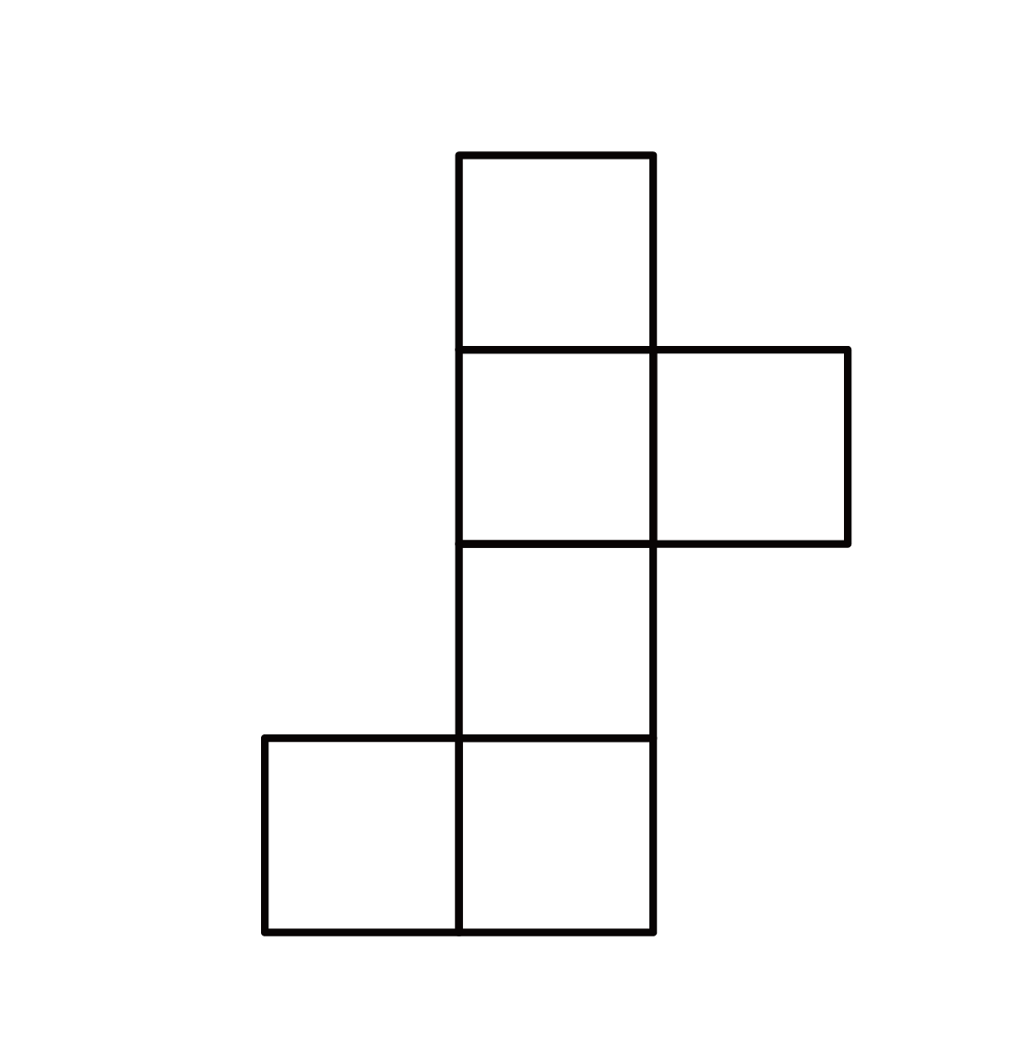 B．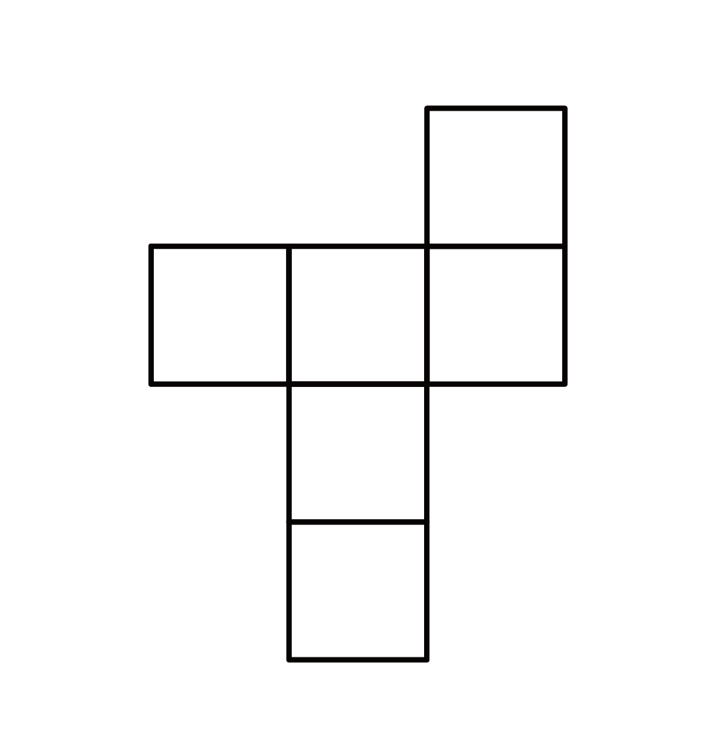 C．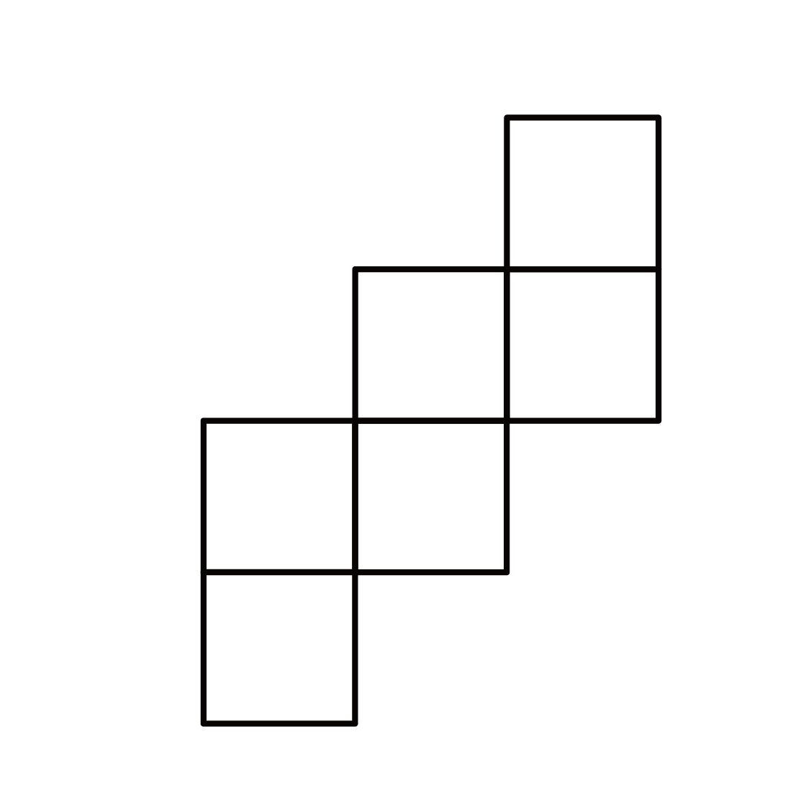 D．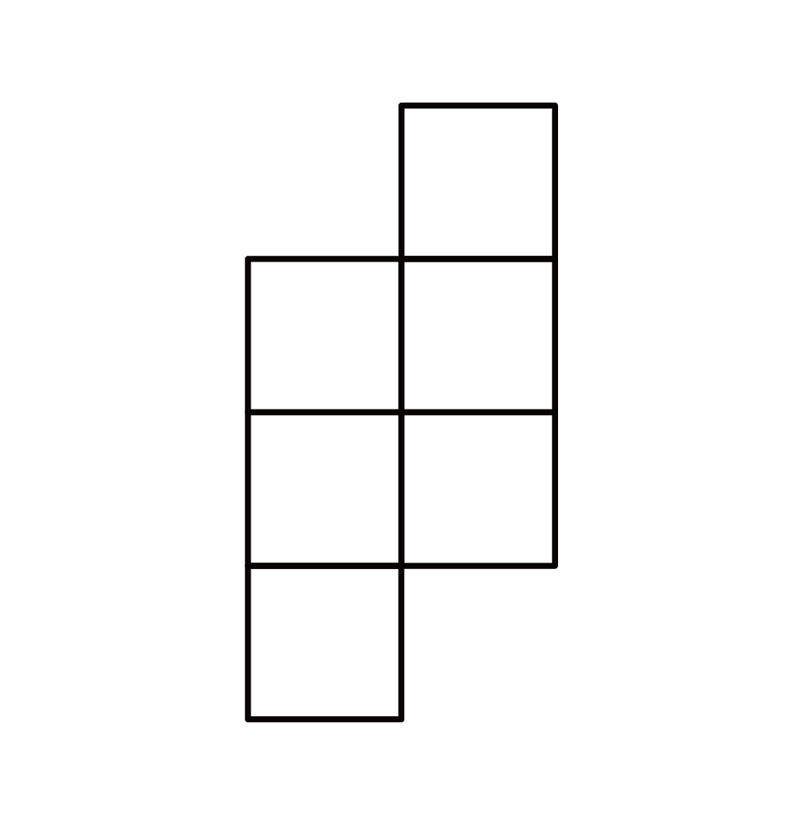
6．若的相反数为3，，则的值为（ ）
A．－2 B．8 C．2 D．2或－8
7．下列说法正确的是（ ）
A．是二次二项式 B．是单项式
C．的系数是 D．的次数是
8．长方形窗户上的装饰物（遮光）如图中阴影部分所示，它是由两个半径均为b的四分之一圆组成，则该窗户能射进阳光部分的面积是（ ）
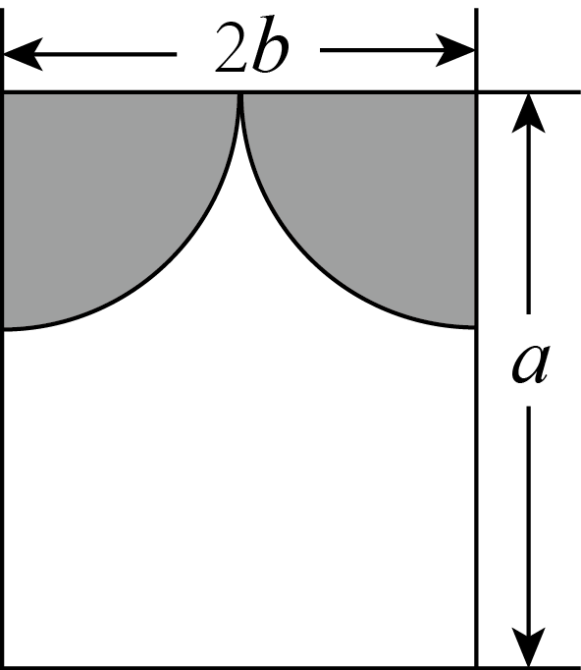
A． B． C． D．
9．若单项式与的和仍是单项式，则的值是（ ）
A．3 B．16 C．8 D．9
10．按照如图所示的计算程序，若，则输出的结果是（ ）
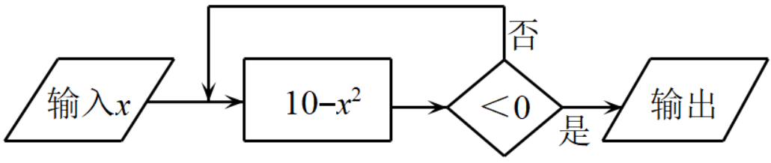
A．-26 B．6 C．-36 D．4

二、填空题
11．请写出一个比大的负整数是_________．（写出一个即可）
12．一个直棱柱有15条棱，则它的顶点数为______．
13．当___________时，式子有最小值．
14．某店第一天销售电动车a辆，第二天比第一天少销售10辆，第三天的销售量是第二天的2倍多6辆，则第三天销售了 ______辆（用含a的式子表示）．
15．在一条可以折叠的数轴上，A，B两点表示的数分别是，3，以点C为折点，将此数轴向右对折，若，则C点表示的数是_____________

三、解答题
16．计算：
(1)；
(2)．
(3)；
(4)．
17．先化简，再求值：，其中
18．下图是由6个相同的小正方块搭成的几何体
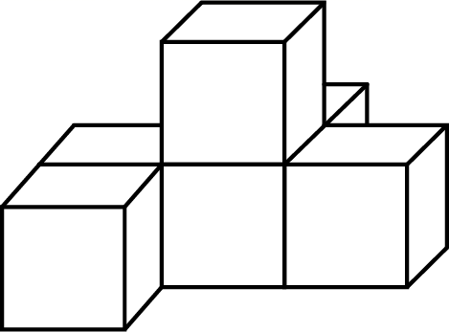
(1)请在下面方格纸中分别画出这个几何体的三视图．
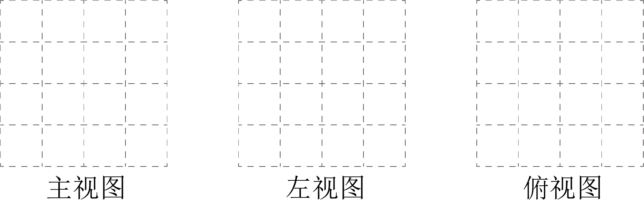
(2)若现在你的手头还有一些相同的小正方体可添放，要保持俯视图和左视图都不变，则最多可以添放____个小正方体．
19．如图，有理数a，b，c在数轴上的位置如图所示，
（1）a b，b﹣c 0；（填“＞”、“＜”或“＝”）
（2）化简|a﹣b|+|b﹣c|+|c﹣a|．
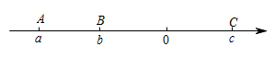
20．已知，请按要求解决以下问题：
(1)求；
(2)若的值与y的取值无关，求x的值．
21．阅读材料，并回答问题
钟表中蕴含着有趣的数学运算，不用负数也可以作减法，例如现在是10点钟，4小时以后是几点钟？虽然，但在表盘上看到的是2点钟.如果用符号“⊕”表示钟表上的加法，则.若问2点钟之前4小时是几点钟，就得到钟表上的减法概念，，用符号“㊀”表示钟表上的减法.（注：我们用0点钟代替12点钟）由上述材料可知：
（1）______，______；
（2）在有理数运算中，相加得零的两个数互为相反数，如果在钟表运算中沿用这个概念，则5的相反数是______，举例说明有理数减法法则：减去一个数等于加上这个数的相反数，在钟表运算中是否仍然成立；
（3）规定在钟表运算中也有，对于钟表上的任意数字，，，若，判断是否一定成立，若一定成立，说明理由；若不一定成立，写出一组反例，并结合反例加以说明.
22．已知数轴上有A、B两个点对应的数分别是a、b，且满足．
(1)_____﹔_______﹔
(2)点M、N两点在数轴上对应的数分别是m，n；点M从A点出发，以每秒2个单位长度的速度沿数轴向左匀速运动，点N从B点出发以每秒6个单位长度的速度沿数轴向左匀速运动，到达原点时则反向运动，若M，N两点同时出发，设运动的时间为秒．
①求3秒后，m的值．
②t为何值时，m与n互为相反数?

《广东省深圳实验学校中学部2023-2024学年七年级上学期期中数学试题》参考答案
题号 | 1 | 2 | 3 | 4 | 5 | 6 | 7 | 8 | 9 | 10
答案 | B | D | B | A | D | D | C | C | B | A

1．B
【分析】根据倒数的定义（两个非零数相乘积为1，则说它们互为倒数，其中一个数是另一个数的倒数）求解．
【详解】解：-2的倒数是-，
故选：B．
【点睛】本题难度较低，主要考查学生对倒数等知识点的掌握．

2．D
【详解】解：上述四个几何体中，圆柱、圆锥和球的截面图都有可能是圆；只有棱柱的截面图不可能是圆．
故选D．
3．B
【分析】本题考查了代数式的书写，解题的关键是掌握代数式的书写要求：（1）在代数式中出现的乘号，通常简写成“”或者省略不写；（2）数字与字母相乘时，数字要写在字母的前面；（3）在代数式中出现的除法运算，一般按照分数的写法来写．带分数要写成假分数的形式．
【详解】解：A．不符合代数式的书写要求，应为，故此选项不符合题意；
B．符合代数式的书写要求，故此选项符合题意；
C．不符合代数式的书写要求，应为，故此选项不符合题意；
D．不符合代数式的书写要求，应为，故此选项不符合题意；
故选：B．
4．A
【详解】根据科学记数法的概念可知：用科学记数法可将一个数表示的形式，所以将14．2万用科学记数法表示1．42×10⁵ ,故选A．
5．D
【分析】本题考查了正方体的展开图，根据正方体的展开图即可得出结论．
【详解】
解：由题意知，图形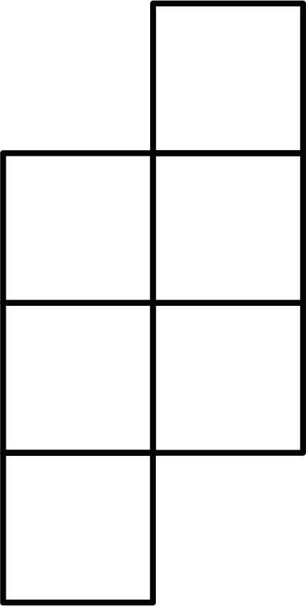 不能折叠成正方体，
故选：D．
6．D
【分析】根据相反数点定义求出的值，根据绝对值的性质求出值，分别计算即可得答案．
【详解】∵的相反数为3，，
∴，，
当时，，
当时，，
∴的值为或，
故选：D．
【点睛】本题考查了相反数的定义，绝对值的性质和有理数的减法，正确确定、的值，熟记有理数的减法运算法则是解题的关键．
7．C
【分析】根据单项式的概念，多项式的概念即可求解．
【详解】解：选项，是二次三项式，故选项错误，不符合题意；
选项，是多项式，故选项错误，不符合题意；
选项，的系数是，故选项正确，符合题意；
选项，的次数是，故选项错误，不符合题意．
故选：．
【点睛】本题主要考查单项式，多项式的概念，理解和掌握单项式的系数，次数，多项式的项数，次数是解题的关键．
8．C
【分析】能射进阳光部分的面积=长方形的面积-直径为2b的半圆的面积．
【详解】解：能射进阳光部分的面积是，
故选：C．
【点睛】此题考查了列代数式，解决问题的关键是读懂题意，找到所求的量的等量关系．阴影部分的面积一般应整理为一个规则图形的面积．
9．B
【分析】根据题意可知与是同类项，然后根据同类项的定义进行求解即可：如果两个单项式所含的字母相同，相同字母的指数也相同，那么这两个单项式就叫做同类项．
【详解】解：∵单项式与的和仍是单项式，
∴与是同类项，
∴，
∴，
∴，
故选：B．
【点睛】本题主要考查了同类项的定义和代数式求值，解题的关键在于能够熟练掌握同类项的定义．
10．A
【分析】根据流程图，列式进行计算即可；
【详解】解：将，代入得：
，
将代入得：
，
，
故选A．
【点睛】本题考查程序框图．解题的关键是按照程序框图的流程进行列式计算．
11．或或或
【分析】根据负有理数比较大小的规则，绝对值大的反而小写一个数即可．
【详解】解：∵，
∴比大的负整数有：；
故答案为：或或或．
【点睛】本题主要考查了负有理数大小比较，熟知负有理数比较大小的方法是解题的关键．
12．10
【分析】设该棱柱为n棱柱，则棱的条数为，由此可求得n，即可．
【详解】解：设该棱柱为n棱柱，由题意，
得：，解得：，
∴该棱柱有是五棱柱，
五棱柱有10个顶点，
故答案为：10．
【点睛】本题考查棱柱，熟知n棱柱有条棱，个顶点是解答的关键．
13．
【分析】可得，从而可得当时，取得最小值，即可求解．
【详解】解：因为 ，
所以当时，即，
的最小值为，此时取得最小值，
所以当时，有最小值；
故答案：．
【点睛】本题考查了绝对值的非负性，理解非负性是解题的关键．
14．
【分析】首先求得第二天销售服装件，则第三天销售了件，进一步整理得出答案即可．
【详解】解：由题意可知：第三天销售量是件．
故答案为：
【点睛】本题考查列代数式，找出基本数量关系是解决问题的关键．
15．或/或
【分析】分两种情况：折叠后点A在点B的左侧，点A在点B的右侧，分别求出点C表示的数即可．
【详解】解：折叠后点A在点B的右侧，如图所示：
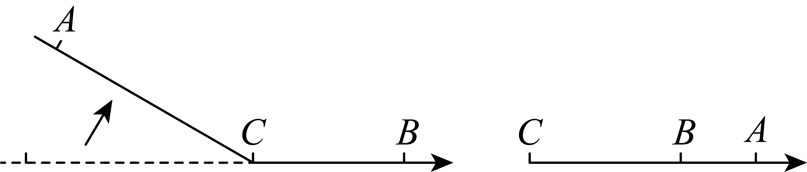
设C表示的数为x，根据题意可得：，，
∵，
∴，
解得：，
∴此时点C表示的数为；
折叠后点A在点B的左侧，如图所示：
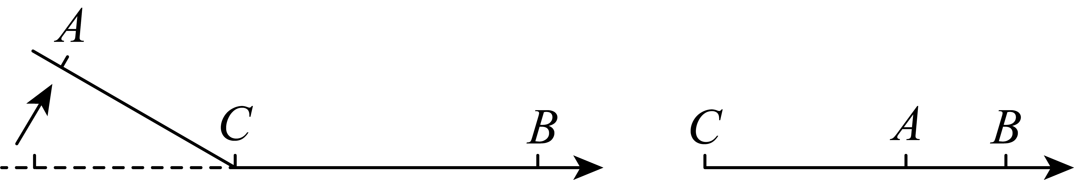
设C表示的数为y，根据题意可得：，，
∵，
∴，
解得：，
∴此时点C表示的数为；
综上分析可知，点C表示的数为或．
故答案为：或．
【点睛】本题主要考查数轴上的两点距离及一元一次方程的解法，熟练掌握数轴上的两点距离及一元一次方程的解法，并注意分类讨论，是解题的关键．
16．(1)
(2)22
(3)3
(4)
【分析】（1）根据有理数的加法运算法则求解即可；
（2）根据有理数的加减运算法则求解即可；
（3）根据有理数乘法运算律求解即可；
（4）根据有理数的混合运算法则和运算顺序求解即可．
【详解】（1）解：
；
（2）解：
；
（3）解：
；
（4）解：
．
【点睛】本题考查有理数的混合运算，熟练掌握运算法则和运算顺序，正确求解是解答的关键．
17．；7
【分析】根据整式加减运算法则进行化简，然后再代入数据进行计算即可．
【详解】解：
，
把代入得：原式．
【点睛】本题主要考查了整式化简求值，解题的关键是熟练掌握整式加减运算法则，准确计算．
18．(1)见解析
(2)2
【分析】（1）由已知条件可知，主视图有3列，每列小正方数形数目分别为1、2、1，左视图有3列，每列小正方形数目分别为1、2、1；俯视图有3列，每列小正方数形数目分别2、2、1，据此可画出图形；
（2）可在正面第二层第一列第二行加一个、第三列第二行加1个，相加即可求解．
【详解】（1）解：如图所示：
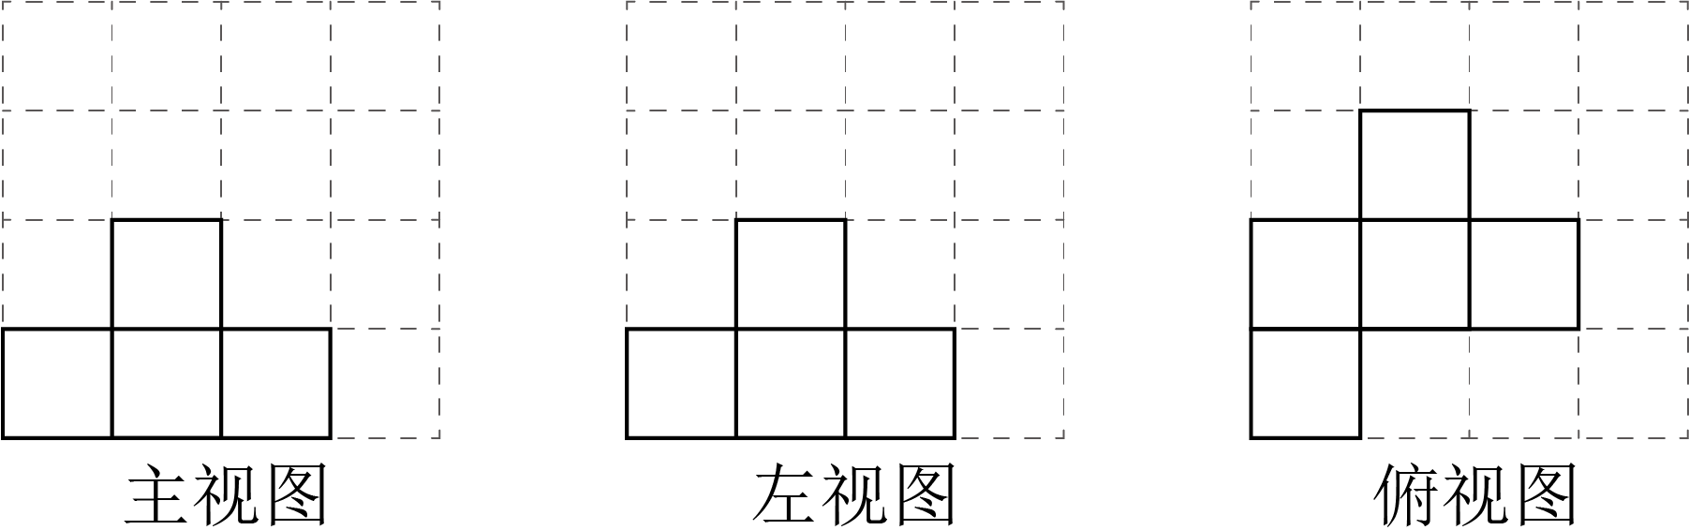
（2）解：可在正面第二层第一列第二行加一个、第三列第二行加1个，
∴保持俯视图和左视图不变，最多可以再添加2个小正方体．
故答案为：2．
【点睛】本题主要考查几何体的三视图画法．由立体图形，可知主视图、左视图、俯视图，并能得出有几列即每一列上的数字．
19．（1），；（2）．
【分析】（1）根据数轴比较、、的大小后即可求出答案；
（2）由数轴可得，，，再根据绝对值的性质化简合并即可．
【详解】解：（1）根据数轴可知：，
，；
故答案为：，；
（2）由数轴可得，，，，
原式
；
【点睛】本题考查数轴，涉及绝对值的性质，整式加减，数的大小比较等知识，解题的关键是熟练掌握绝对值的化简．
20．(1)
(2)
【分析】（1）把A与B代入中，去括号合并即可得到结果；
（2）结果整理后，由取值与y无关，确定出x的值即可．
【详解】（1）解：
；
（2），
∵的值与y的取值无关，
∴，
∴．
【点睛】此题考查了整式的加减-化简求值，熟练掌握运算法则是解本题的关键．
21．（1）3，10；（2）7, 有理数减法法则在钟表运算中仍然成立，理由见解析；（3）不一定成立，理由见解析
【分析】（1）根据钟表的定义及钟表上的加减法定义即可求解；
（2）根据钟表运算中相反数的定义即可求解，再举例即可验证有理数减法法则在钟表运算中是否仍然成立；
（3）根据钟表运算的定义举出反例即可验证.
【详解】解：（1）表示9点钟再过去6小时，故为9+6=15小时，即为3时；
表示2点钟之前4小时，故为2+12-4=10小时，即为10时
故填：3；10；
（2）在钟表运算中相反数的定义为相加为12时，
故钟表中，5的相反数是12-5=7，故填：7；
有理数减法法则在钟表运算中仍然成立.
举例如下：
因为，，
所以.
即减去一个数等于加上这个数的相反数.
（3）不一定成立，
一组反例如下：
取，，.
因为，，，
所以当时，.
【点睛】此题主要考查有理数运算的应用，解题的关键是根据题意找到运算法则进行求解.
22．(1)，16
(2)①；②1秒或6秒
【分析】（1）根据绝对值和偶次方的非负性求解即可；
（2）①用点A表示的数减去点M运动的路程即可；②分点N到达原点前，点N到达原点后两种情况，列出点M和点N表示的数，根据相反数的性质列出方程，解之即可．
【详解】（1）解：∵，
∴，，
∴，；
（2）①3秒后，点M对应的数为，
即；
②点N到达原点前，
点M表示的数为，
点N表示的数为，
则，
解得：；
点N到达原点后，
点M表示的数为，
点N表示的数为，
则，
解得：，
综上：t为1秒或6秒时，m与n互为相反数．
【点睛】本题考查了数轴上的动点问题，非负数的性质，一元一次方程的应用，相反数的性质，解题的关键是正确表示出相应的数，分类讨论列出方程．

